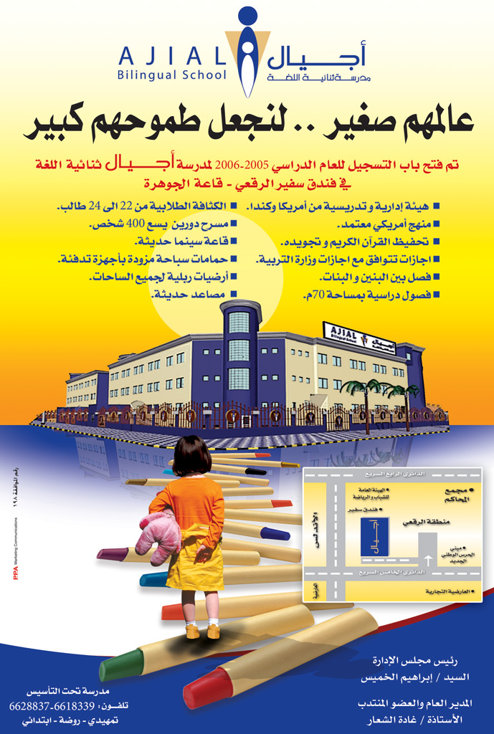

**Grade 2 Supply List SY 2025-2026**

|  |  |
| --- | --- |
| **6** plastic folders (1 library folder is included.) zip lock style or envelope style | **6** ملفات ( تتضمن 1 للمكتبة ) قابلة للاغلاق على شكل ظرف او تغلق بسحاب) |
| **3** boxes of pencils (preferably STAEDTLER) | **3** علب اقلام رصاص ( يفضل ماركة ستيدتلر) |
| **3** packets of erasers (A minimum of 6 pieces in each pack) | **3** علب تحتوي كل منها على 6 محايات على الأقل ( يفضل ماركة ستيدتلر ) |
| **2** sharpener that holds the shavings inside | **2** براية اقلام مع غطاء حافظ |
| **1** small size, child safe scissors (not the plastic one) | 1مقص صغيرو امن للاطفال (يرجى عدم احضار مقص بلاستيك و تأكد من الجودة) |
| **4** large glue sticks (preferably UHU/ no liquid glue) | 4 صمغ كبير ( يفضل ماركة اوهو ) ( يرجى عدم احضار صمغ سائل ) |
| **1** box crayons (At least 12 colors in one box preferably STAEDTLER) | 1 علبة الوان شمعية ( 12 لون في العلبة على الاقل ) ويفضل ان تكون ماركة ستيدتلر |
| **2** box color pencils (At least 12 colors in one box preferably STAEDTLER) | 2علبة الوان خشبية طويلة (12 لون في العلبة على الأقل) |
| **1** pencil case with a zipper | 1 مقلمة تغلق بسحاب |
| **1** set computer headphones with a USB port (Inside a Ziplock bag) | 1 سماعه الكمبيوتر بميكروفون بمدخل يو اس بي  (يرجى احضارها ب كيس بلاستيكي يمكن اغلاقة و و فتحه زيبلوك) |
| **2** whiteboard erasers | **2** ممحاة للسبورة البيضاء |
| **1** ream of A4 color paper | 1 باكيت من الأوراق الملونة بحجم  A4 |
| **1** ream **A3** construction color paper | 1 باكيت من الأوراق الملونة السميكة بحجم  A3 |
| **2** sets of whiteboard markers **(4** colors) | 1 طقم اقلام لوحه قابله للمسح (4 اللوان) |
| **5/6** tissue boxes | **5 او 6** من بوكس المناديل |
| **2** packs of big Dettol wipes | **2** باكيت من مناديل ديتول المبللة الحجم الكبير |
| 2 small bottles of sanitizer | **2** زجاجة من المعقم |
| **Art Supplies** | **احتياجات التربية الفنية:** |
| **1** plastic folder  **1** sketchbook | **1** ملفات  **1** كراسة رسم |

**Please double-check the supply list to make sure you get the right items. Don’t forget to label all your child’s belongings with their name. Books and workbooks should be covered with clear contact paper to keep them protected.**

**فضلا تأكد من إتباع القائمة لتتأكد من إحضار الأغراض الصحيحة. يرجى وضع أسم الطالب على جميع أغراضه. جميع دفاتر التمارين المزوده عن طريق المدرسة ستكون مجلدة.**